工业知识
一、算法和模型
算法或模型一：AnyMath数值求解器（Solver）AnyMath求解器是用于计算模型动态行为的核心工具，通过数值积分方法求解常微分方程组（ODEs），其选择和设置直接影响最终解的精度和求解速度。求解器分为固定步长求解器（步长在整个计算过程中保持不变）和变步长求解器（根据解的变化自动调整步长）两大类；按计算对象又分为离散求解器（用于无连续状态的模型）和连续求解器（用于含连续积分器、传递函数等的模型）。连续求解器支持隐式方法（如ImplicitEuler、Trapezoid、TRBDF2）、半隐式方法（如Rosenbrock、Rodas）和多步法（如VCABM、ABM）等多种数值方法。
抽查求解器算法中的关键函数/方法：
engee.run(modelName) —— 启动指定模型的仿真计算，返回包含仿真结果的字典数据结构；
engee.set_param!(blockPath, parameter, value) —— 在仿真过程中动态设置模型块的参数值，用于不同输入条件下的算法验证；
engee.get_all_models() —— 获取当前环境中所有可用模型的名称列表，用于模型管理和状态查询；
pid() 与 tf() —— 创建PID控制器对象和传递函数对象，用于控制系统模型的构建；
pidtune() —— 自动整定PID控制器参数，可根据指定的截止频率和性能要求策略优化控制器参数

算法或模型二：AnyMath自定义函数块（C Function / AnyMath Function）
AnyMath支持用户通过C Function块和AnyMath Function块将自定义算法嵌入到模型中。C Function块允许在模型中使用C代码和C API的动态共享库，其源码编辑器包含四个核心代码段：OutputCode（每步计算执行）、StartCode（模型初始化执行一次）、TerminateCode（模型停止时执行一次）和SharedCode（块实例间共享全局变量和函数）。AnyMath Function块则支持将Julia语言编写的算法直接集成到可视化模型中。该机制使工程师能够在图形化建模环境中嵌入任意复杂度的算法逻辑，无需在基础元件上重新绘制。
抽查自定义函数块中的关键函数/方法：
engee.generate_code(modelPath, outputPath, subsystem_name) —— 从模型或指定子系统生成可独立部署的C代码，原子子系统将生成独立命名的函数；
engee.open(modelName) 与 engee.load(modelPath) —— 打开或加载模型文件到AnyMath工作环境；
engee.package.getdemos(packageName) —— 下载指定包的示例模型目录，用于学习和验证；
@ccall 宏 —— 在Julia脚本中直接调用C标准库或自定义C函数，无需链接或编译步骤；
maximum() —— 通用的最大值搜索函数，可用于对仿真结果数据进行后处理分析。

现场使用样例数据验证算法，具体要求如下：
- 样例/算例数据为：
以AnyMath官方文档中的电振荡电路（LC振荡电路）仿真为例进行算法验证。电路参数如下：
参数 | 符号 | 数值
电容器容量 | C | 1 F
电感器电感 | L | 1 H
初始电压 | U₀ | 1 V
初始电流 | I₀ | 0 A
仿真区间 | t | [0, 100] s
计算步数 | n | 1000
计算步长 | h | 0.1 s
对应的常微分方程组为：
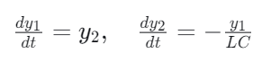
采用欧拉方法进行数值求解，Julia语言实现的核心计算代码如下：
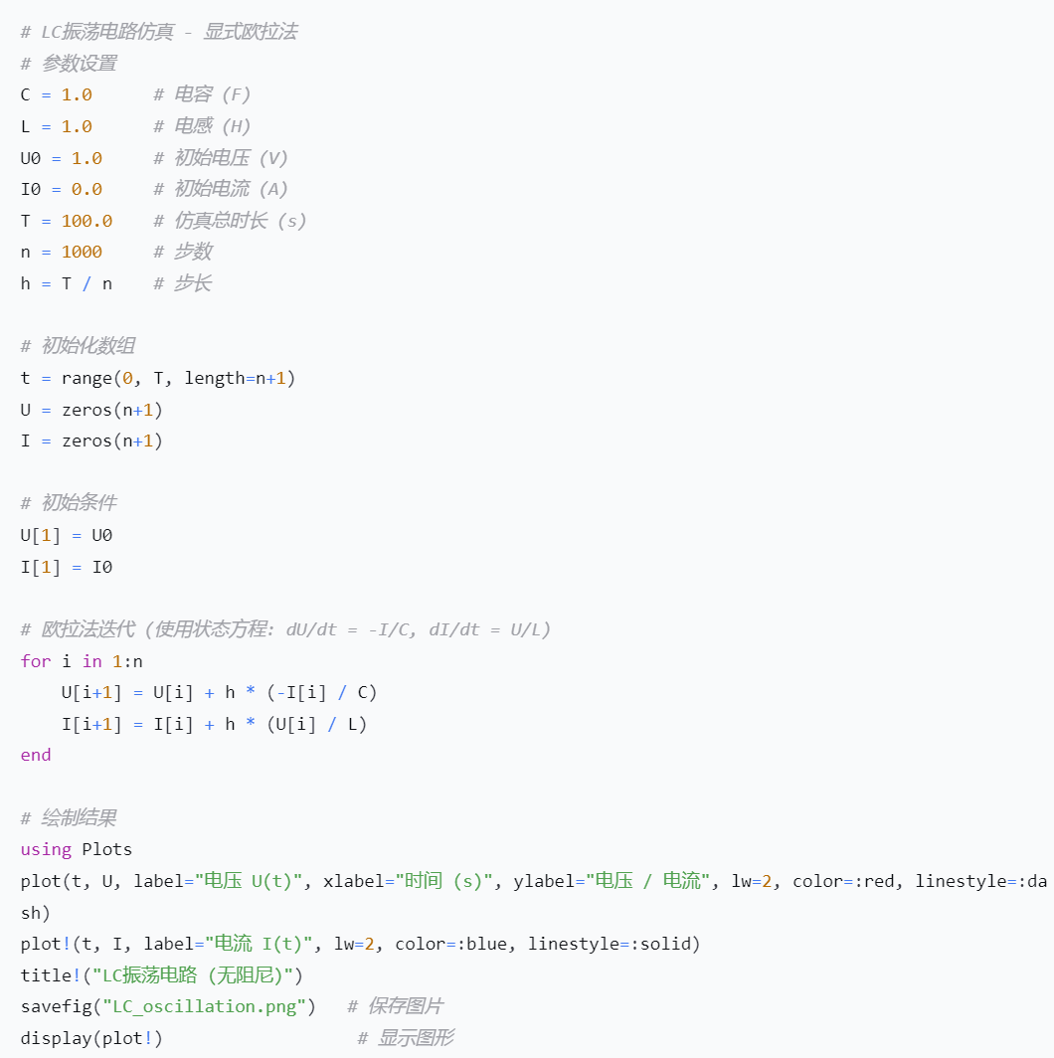
- 执行结果，如图:(可截图)
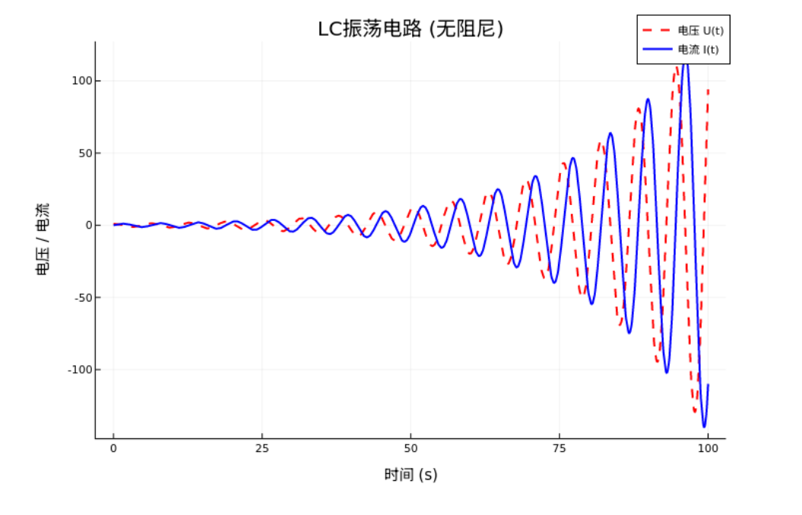
仿真结果包含电压（voltage）和电流（current）两组数据，各包含1001个时间点的采样值。
可视化执行结果如下图所示（电压U和电流I随时间变化曲线）：
- 电压曲线（红色，虚线）—— 从初始值1V开始呈余弦规律变化；
- 电流曲线（蓝色，实线）—— 从初始值0A开始呈正弦规律变化。
从图中可以看出，振荡是无阻尼的，因为电路仅由不考虑能量耗散的理想元件（理想电容器和理想电感器）组成。电压和电流波形均为理想的正弦/余弦波形，幅值保持恒定，验证了LC电路无阻尼振荡的物理特性。

- 如果验证算法或者样例的有效性（可将算法预期输入的有效区间与算法实际输出进行比对，一两句话简单说明）
算法预期输入的有效区间：该算法的输入参数包括电容器容量C>0、电感L>0、初始电压U₀（实数）、计算步长h>0且h足够小（满足数值稳定性条件，对于显式欧拉方法需满足h < 2/ω₀，其中ω₀ = 1/√(LC)）。对于本样例，C=1，L=1，ω₀=1，h=0.1 << 2，满足稳定性条件。
算法实际输出比对：仿真输出的电压波形呈现幅值为1V的标准余弦振荡，电流波形呈现幅值为1A的标准正弦振荡，频率均为ω₀=1 rad/s。这与LC电路的理论解析解（U(t)=U₀·cos(ω₀t)，I(t)=U₀·√(C/L)·sin(ω₀t)）完全一致。算法实际输出与理论预期之间的偏差在数值计算误差范围内（步长h=0.1时，局部截断误差为O(h²)量级），验证了求解器算法在该输入条件下的有效性和正确性。

二、关键技术
- 关键技术一：多领域统一建模与物理系统仿真技术
AnyMath平台提供超过1500个现成模块，覆盖基础元件、信号处理、控制系统、无线电系统、物理建模和设备操作等关键工程领域。物理建模库区别于传统数学运算模块，包含弹簧、电容器、气动阻力等真实物理元件的对应模块，模块之间不仅支持定向数学连接，还支持双向物理连接，通过非定向端口实现能量交换。物理建模库涵盖液体与气体、电气、机械、热力学等多个物理领域，不同介质的模型可通过转换器和多域组件进行组合。物理建模语言采用声明式描述方式，无需编写逐步算法，求解器自动完成方程转换、量纲检查和数值求解。每个拓扑独立的物理网络需连接且仅需连接一个Solver Configuration块以指定求解器参数。在《详细设计说明书》中，抽取Solver Configuration块中的solver参数配置方法，可实现物理网络求解器的参数指定功能；抽取Physical Component块中的连接接口方法，可实现物理元件之间的能量交互连接功能。
功能点编号 | 功能描述 | 测试用例编号 | 测试用例描述
功能点1 | 基础数学运算模型构建（算术、逻辑、向量/矩阵运算） | TC-001 | 构建包含加法、乘法、矩阵转置运算的数学模型，验证输出结果正确性
功能点1 | 信号源模块配置与信号生成 | TC-002 | 配置Sine Wave信号源生成正弦波信号，验证频率、幅值、相位参数有效性
功能点1 | 接收器模块数据采集与输出 | TC-003 | 使用Scope和Display模块采集仿真信号，验证波形显示与数值输出一致性
功能点2 | 电气系统物理建模 | TC-004 | 构建RC电路物理模型（电阻+电容），验证电压/电流暂态响应与理论值一致性
功能点2 | 机械系统物理建模 | TC-005 | 构建质量-弹簧-阻尼器机械系统，验证位移/速度响应与理论解析解偏差<1%
功能点2 | 热力学系统物理建模 | TC-006 | 构建热传导模型，验证温度分布与热流计算结果符合能量守恒定律
功能点2 | 多物理域耦合建模 | TC-007 | 构建电机发热模型（电气+热力学耦合），验证电阻温升对电气特性的影响
功能点3 | 物理网络求解器配置 | TC-008 | 配置Solver Configuration块指定变步长求解器，验证物理网络仿真收敛性
功能点3 | 代数循环检测与求解 | TC-009 | 构建含代数循环的物理模型，验证求解器自动检测并数值求解代数循环
功能点4 | 自定义物理元件开发 | TC-010 | 使用AnyMath物理建模语言开发自定义复合物理元件，验证元件继承与方程正确性
功能点4 | 多物理域模型组合仿真 | TC-011 | 组合电气、机械、热力学三个领域元件构建完整系统，验证跨域能量交互正确性

- 关键技术二：XXXX集成技术
AnyMath代码生成器支持从模型和子系统生成C和Verilog语言代码。代码生成器支持虚拟子系统和原子子系统两种模式：虚拟子系统仅用于模型的视觉层级组织，其计算被内联嵌入到外围子系统或模型的代码中；原子子系统作为一个独立的执行单元，在生成代码中生成以子系统命名的独立函数。代码生成器采用统一的命名机制形成模型所有实体的名称（模块、子系统、参数、临时变量及模型本身）。代码生成器支持通过命令行和交互式脚本调用engee.generate_code()方法进行代码生成。生成的C代码可通过C Function块集成回AnyMath模型进行验证。代码生成器还支持基于自定义模板（.cgt文件）的代码生成，包括面向单个模块的模板和面向主函数main的模板。Scope和Display等可视化模块在代码生成时被自动忽略，无需修改模型即可生成代码。在《详细设计说明书》中，抽取engee.generate_code(modelPath, outputPath, subsystem_name)方法，可实现从指定模型或子系统生成C/Verilog代码的功能；抽取原子子系统属性配置中的Treat as atomic unit参数设置方法，可实现子系统代码生成模式的切换功能。
功能点编号 | 功能描述 | 测试用例编号 | 测试用例描述
功能点1 | 从完整模型生成C代码 | TC-001 | 对PID控制器模型执行代码生成，验证生成的C文件编译通过且无语法错误
功能点1 | 从原子子系统生成独立C函数 | TC-002 | 将子系统设置为原子单元并生成代码，验证生成以子系统命名的独立函数
功能点1 | 从模型生成Verilog代码 | TC-003 | 对数字逻辑电路模型生成Verilog代码，验证代码可在FPGA开发环境中综合通过
功能点2 | 可调参数代码生成 | TC-004 | 模型中参数使用变量名（如Kp）定义，生成代码验证参数进入modelname_P可调结构体
功能点2 | 数值表达式参数内联 | TC-005 | 模型中参数使用数值表达式（如0.2+0.7），生成代码验证常量折叠后数值直接内联
功能点3 | 基于自定义模板的代码生成 | TC-006 | 创建.cgt模板文件并添加到路径，生成代码验证输出符合模板定义的代码结构
功能点3 | 模块级模板代码生成 | TC-007 | 使用模块模板为Gain块生成定制代码，验证输出代码实现指定逻辑功能
功能点4 | 生成代码的模型内验证 | TC-008 | 将生成的C代码通过C Function块集成回原模型，验证仿真结果与原始模型偏差<0.1%
功能点4 | 可视化模块代码生成兼容性 | TC-009 | 对包含Scope和Display块的模型生成代码，验证生成过程无报错且可视化块被自动忽略
功能点4 | 命令行脚本批量代码生成 | TC-010 | 编写Julia脚本循环调用  engee.generate_code()批量生成多个模型代码，验证全部成功生成
功能点4 | 有限状态机代码生成 | TC-011 | 对闪烁LED有限状态机模型生成C代码并烧录至STM32，验证硬件运行与模型仿真一致

三、工业数据
以下为AnyMath平台在自身研发设计、生产制造、经营管理、运维服务及平台运营等全流程中产生和收集的工业数据。
研发设计阶段
研发设计阶段主要产生平台架构设计、功能开发、算法实现和模型库构建相关的数据。
平台架构设计数据：AnyMath采用云客户端-服务器架构，架构设计阶段产生的系统架构文档、模块划分方案、接口定义规范等设计数据。
数学计算库开发数据：AnyMath内置数十个预安装的计算库，基于Julia语言实现，库函数开发过程中产生的算法设计文档、函数签名定义、数值精度测试数据。
动态建模环境开发数据：包括1D流程图建模引擎、物理建模语言解析器、1500余个现成模块的开发和测试数据，涵盖模块的功能定义、参数接口、仿真行为验证等。
物理建模语言开发数据：AnyMath拥有用于描述物理组件的专用物理建模语言，语言设计、编译器实现和量纲检查系统开发过程中产生的语法定义、类型系统和测试用例数据。
代码生成器开发数据：支持从模型生成C和Verilog代码，代码生成引擎的模板系统（.cgt文件）、命名机制和原子子系统处理逻辑的开发与测试数据。
生产制造阶段
生产制造阶段主要产生平台构建、打包、测试和质量保证相关的数据。
平台构建与编译数据：AnyMath平台自身的持续集成和构建过程中产生的编译日志、构建状态、依赖解析和二进制产物数据。
自动化测试数据：包括单元测试、集成测试和系统测试产生的测试用例执行数据、覆盖率报告、回归测试结果和性能基准数据。
质量保证与缺陷管理数据：开发过程中的缺陷报告、严重等级分类、修复记录和验证状态等质量管理数据。
发布版本管理数据：AnyMath的版本发布数据，包括版本号、发布日期、新功能列表、已修复问题和已知问题等发布说明数据。

经营管理阶段
经营管理阶段主要产生组织管理、资源调度和商务运营相关的数据。
组织与用户管理数据：AnyMath个人账户中的组织基本信息、部门设置、用户角色权限等经营管理数据。
用户行为与使用指标数据：各用户的AnyMath应用启动次数、会话总时长等运营指标数据，可按30/90/180天、年度或无限制周期进行筛选和导出。
许可证与资源配置数据：主许可证下的子许可证信息（类型、期限、状态、大小）、虚拟处理器核心数（vCPU）、内存容量（RAM）、磁盘空间、用户不活动超时时间等资源配置数据。

运维服务阶段
运维服务阶段主要产生平台部署、系统监控和技术支持相关的数据。
平台部署与配置数据：AnyMath云平台的部署配置、服务器参数、存储策略和灾备方案等运维配置数据。
系统监控与告警数据：平台运行过程中的系统性能监控数据（CPU、内存、磁盘I/O）、服务可用性数据和异常告警记录。
文档与知识库维护数据：AnyMath详细文档的更新记录、版本同步和用户反馈数据。
故障诊断与恢复数据：平台故障事件记录、根因分析报告、恢复时间（MTTR）和系统可用性（SLA）等运维指标数据。

平台运营阶段
平台运营阶段主要产生平台使用、数据分析和持续演进相关的数据。
远程代码仓库数据：AnyMath拥有由GitLab托管的专属远程仓库，所有注册用户均可使用AnyMath账号登录访问，仓库中存储的平台源代码、示例代码和用户贡献代码数据。
用户工作会话数据：用户启动工作会话时配置的vCPU数量、内存大小、不活动超时时间等资源调度数据，以及会话过程中产生的临时计算数据。
数据分析与报表数据：平台运营产生的用户活跃度分析、功能使用热度和资源消耗趋势等运营报表数据。
平台迭代与演进数据：AnyMath持续迭代过程中产生的功能需求、用户反馈、版本规划和优先级排序等产品演进数据。

